Утверждаю
Врио заведующей МБДОУ №3 __________ Тедеева В.Е.

Конспект открытого НОД
в старшей группе
«Мой край родная Осетия»
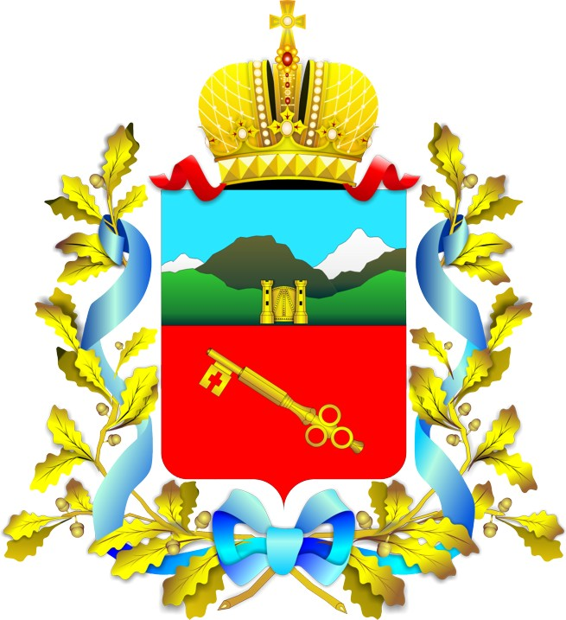

Воспитатель: Тедеева Д.И.

Ноябрь 2021г

Цель. Закреплять знания детей об особенностях жизни и быта древних осетин.
Задачи. Расширять и уточнять знания о воспитании детей в осетинских семьях. Систематизировать знания о нартском эпосе и устном народном творчестве. Закреплять представление о национальной символике. Развивать устойчивый интерес к познанию осетинской культуры. Воспитывать уважительное отношение к культуре других народов.
Интеграция областей. Познавательное развитие, социально – коммуникативное развитие, художественно – эстетическое развитие, физическое развитие.
Предварительная работа. Беседы по теме, чтение осетинских сказок, чтение нартских сказаний, заучивание осетинских пословиц и поговорок, рассматривание иллюстраций по теме, прослушивание осетинских мелодий, разучивание танцевальных движений, подвижные и хороводные осетинские народные игры, заучивание считалочки на осетинском языке.
Методы и приёмы. Беседа, художественное слово, сюрпризный момент, рассматривание иллюстраций, ТСО - прослушивание музыкальных фрагментов, рассматривание флага и герба, вопросы детям, напоминание, поощрение, анализ.
Оборудование. Иллюстрации: герои нартского эпоса, сакля, внутренняя обстановка сакли, древний аланский воин, флаг, герб, осетинская гармошка, аудиозапись осетинских мелодий и гимна, осетинские пироги.
Ход занятия.
Под плавную осетинскую мелодию дети входят в зал и садятся на стульчики.
Воспитатель: Северная Осетия – край белоснежных гор-великанов, солнечных долин, бурных рек, ледников и хвойных лесов.
Ребёнок: Снег сияет горный,
Манит вышина.
Там ныхас просторный,
А на нём сосна,
С диких скал свергаясь
Воет водопад,
С двух сторон сверкая
Ледники висят. («Афсати» К. Хетагуров)
Воспитатель: Как красиво описал Коста Хетагуров уголок родной земли. В таком замечательном месте живет гордый осетинский народ. Вот как о своём народе говорит современный осетинский поэт Георгий Кайтуков:
До конца своих дней
Благодарен судьбе
За то, что как птица свободный.
Я рождён на святой
Осетинской земле,
Аланов потомок я гордый.
Ребята, вы знаете, кто такие аланы?
Дети: Аланы - это древний осетинский народ, предки осетин.
Воспитатель: Вы знаете, как зародился этот народ? Давным-давно . Сарматские племена Кавказа, Волги и Дона объединились и стали называться аланами. (иллюстрация) Аланы – прямые предки осетин. Они были высокие, стройные с тёмно – русыми волосами. Жили они, в основном, в горной местности. Осетинские поселения располагались на высокогорных скалистых местах для безопасности от нападений.
В те далёкие времена зародился нартский эпос. Нарты – это поэтическое название осетинского народа. В нартских сказаниях изображена жизнь древних осетин. Ребята, каких героев нартского эпоса вы знаете?
Дети: Батраз, Сослан, Сатана, Сырдон, Хамыц, Урызмаг…
Воспитатель: Кто изображен на этой иллюстрации? (Сатана ) Кем была Сатана для нартов?
Дети: Сатана – мудрая женщина, все нарты шли к ней за советом. Она – волшебница, могла превращаться в молодую красавицу или старуху. Понимала язык зверей и птиц, могла вызвать бурю и снег. Сатана вырастила воспитала Батраза и Сослана. Первая научилась варить осетинское пиво. Она отменная хозяйка, и очень гостеприимная. Сатана приглашает вас к нашему очагу, чтобы поделиться теплом своих сердец.
«Гость-божий гость», - говорили наши предки
На зынаргъ уазджыта сымах арбацыд на къонама арбахаста Фарн
Махан Ирыстон - на артддзаст!
Ирыстон на къона!
Ирыстон-на удлаууан!
На амонд ! На ныфс
Ребята послушайте такую историю поймали ежика и принесли его домой сделали для него все условия чтобы ему было очень хорошо и кормили его и играли с ним но он все время твердил домой хочу, домой хочу! Лучше дома нет нигде и решили отпустить и посмотреть где живет ежик, а он в спрятался в листве и все повторял лучше дома нет нигде.
Вот так мои хорошие каждого из вас греет свой дом.
Воспитатель: Ребята, давайте вспомним, как жили древние осетины. Как назывались их дома, как они их строили? (Иллюстрации)
Дети: Дом назывался сакля. Строили её из камней без цемента. Одна сторона сакли пристраивалась к скале или к башне. Крыша сакли была плоской, на ней сушили зерно, сено или шерсть.
Воспитатель: Какое место в сакле считалось святым? (Иллюстрация)
Дети: Святое место в сакле – это очаг. Над огнём на цепи висел медный котёл. Очажная цепь называется «рахыс» сложен из отдельных звеньев, что символизирует единство семьи. Это священный предмет каждой осетинской семьи.
Очаг обогревал, кормил, объединял семью.
Очаг хранил историю предков.
Возле очага старшие рассказывали младшим легенды и предания,
в день свадьбы невесту три раза обводили вокруг очага, чтобы она попрощалась с отчим домом. В доме жениха невесту также подводили к очагу и просили покровительства у божества Сафа. Фарн ам ныууадз, Фарн да царан къонама ахасс и в наше время также молятся старшие.
Мужчины уходя в поход произносили молитву около очага, а воплощением силы и могущества стали неприступные башни в горах.

Дидакт. игра «Собери башню»
Воспитатель: Вот чему должны были научить взрослые своих детей. У осетин есть такая пословица «Лучше не иметь никакого потомства, чем иметь плохое потомство». Ребята, а какие осетинские пословицы и поговорки о воспитании вы знаете?
«Глаза неуча слепы»
«Ложь говорить стыдно»
«Умный в трудном деле не торопится»
«Люди друг с другом считаться должны»
«Человек создан для труда»
«За добро злом не платят»
«Человек захочет и на горной вершине цветы зацветут»
Воспитатель: Дети в осетинских семьях участвовали во все семейных и календарных праздниках и даже в религиозных обрядах, там они показывали, чему успели научиться. Мы тоже выучили несколько танцевальных движений народного танца «Сой цауы сой».
Воспитатель: Нартские сказания всегда поучительны для детей. Плохое всегда высмеивается и осуждается, а хорошие поступки героев всегда восхваляются и воспеваются.
Аланы были смелыми, сильными, отважными воинами. Но им было трудно защищать свои земли от многочисленных набегов врагов. Тогда они решили попросить помощи у большого соседнего государства – у России. Скажите, ребята, как теперь называется наша республика?
Дети: Республика Северная Осетия - Алания .
Воспитатель: Как у любого государства у нашей республики есть национальная символика: герб, флаг и гимн. (Показ герба) Почему на гербе нашей республики изображен снежный барс?
Дети: Потому что барс очень красивый, сильный, отважный зверь. Он без страха бросается на врага и никогда не отступает, даже если враг сильней. Это означало, что осетинский народ, как барс сильный и смелый в борьбе с врагом, отступление считает ниже своего достоинства.
Воспитатель: Что означают цвета нашего флага? (Показ флага)
Дети: Белый цвет – символ чистоты, чести, благородства. Красный – символ воинской доблести и славы. Желтый цвет – символ изобилия и благодати.
Воспитатель предлагает детям прослушать фрагмент гимна республики.
Воспитатель: Вот как много мы знаем об истории возникновения осетинского народа: откуда он пришёл, как жил, как воспитывал своих детей. На последующих занятиях мы будем знакомиться с тем, как живёт осетинский народ в настоящее время, с традициями и обычаями осетин. У осетин есть хорошая традиция – приглашать, угощать гостей тремя пирогами. Эта традиция своими корнями уходит глубоко в древность. (Выносят пироги) Традиционная форма пирогов круглая. Круг, как символ «земли – бесконечности – законченности) Число 3 связано с важнейшими категориями жизни: Солнце, Вода и Земля. Разрезают пироги двумя прямыми пересекающимися линиями, символизирующими крест. Это центр мира и четырёх направлений вселенной. (Пироги режут и угощают детей и гостей.)

